南昌市西湖区关于公布行政执法监督投诉
举报方式的公告
为进一步加强行政执法监督，优化营商环境，保护公民、法人和其他组织的合法权益，促进行政机关严格规范公正文明执法，现向社会公布南昌市西湖区行政执法监督投诉举报方式，欢迎社会各界人士进行监督，并积极投诉举报。西湖区司法局将认真登记，及时组织相关部门及人员依法核实处理。
一、投诉举报范围
公民、法人和其他组织认为行政执法单位不履行或不积极履行法定职责；违法实施行政许可、行政处罚、行政强制、行政征收、行政给付、行政检查、行政确认、行政奖励、行政裁决等其他行政执法行为。
二、有下列情形之一的不予受理
1.没有明确的投诉对象或者投诉请求的；
2.投诉不属于行政执法机关法定职责的；
3.已被监察、信访或其他机关受理的；
4.依法由公安机关、司法机关受理的刑事、民事案件；
5.已经申请行政复议、民商事仲裁、司法程序的；
6.对行政复议、民商事仲裁、诉讼结果不服的；
7.其他不属于行政执法投诉受理范围的。
三、监督投诉举报方式
1、西湖区司法局法制股设立西湖区行政执法监督投诉举报电话，履行指导、监督全区各部门行政执法的工作职能。
投诉举报电话：0791-86564530
投诉举报邮箱：xhqsfjfzb@163.com
投诉举报地址：南昌市西湖区抚生路369号西湖区政府大院综治中心207办公室。
2、区直各执法部门和各街道行政执法监督投诉举报电话
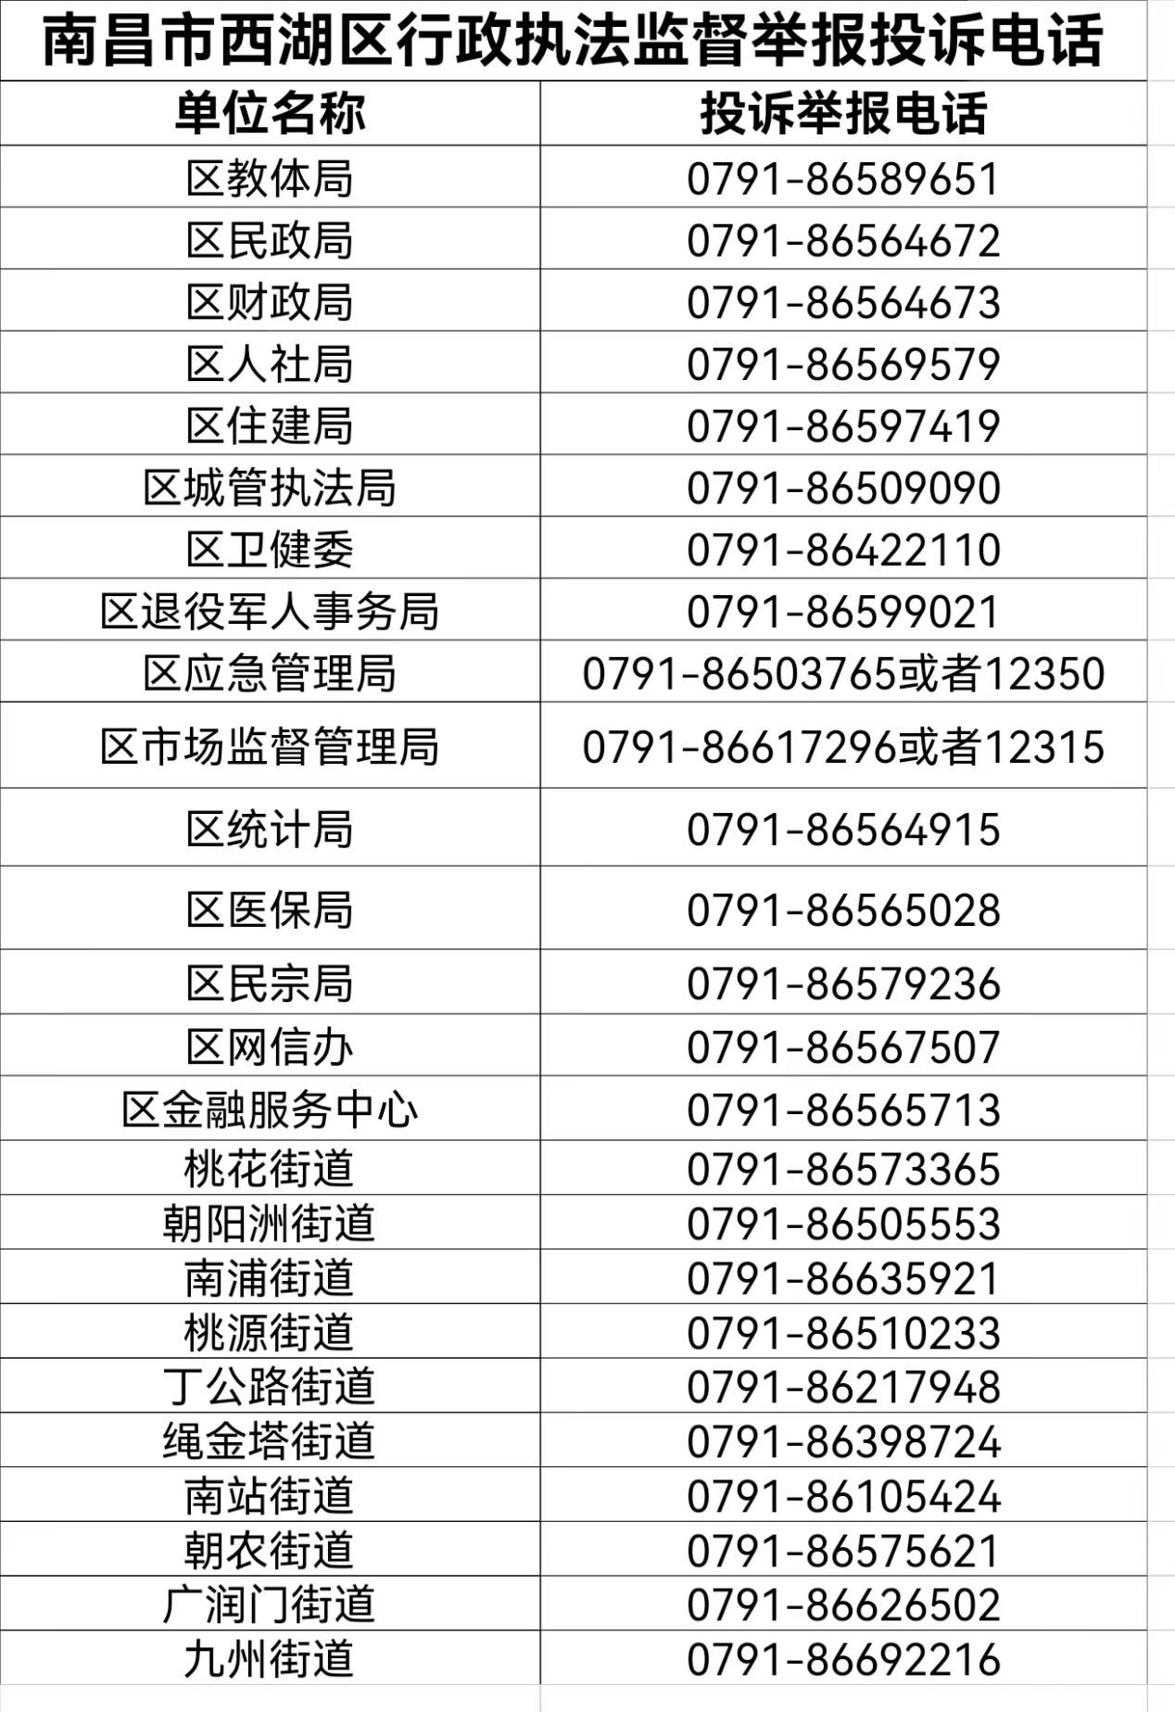
四、监督投诉举报须知
西湖区司法局将对投诉举报人的信息严格保密，依法保护举报行为不受打击报复，举报人应留下真实姓名及联系电话，便于进一步沟通联系及反馈处理结果。举报人应当遵守国家法律法规，反映问题要客观真实，对所提供材料内容的真实性负责，使用真实姓名及联系地址、电话，不得捏造、歪曲事实；不得煽动、串联、胁迫、诱使他人举报。对存在捏造事实、诬告陷害等行为，涉嫌犯罪的，将视情节轻重，移送司法机关依法处理。

南昌市西湖区司法局
2023年8月24日

